Қысқа мерзімді жоспар
Ұзақ мерзімді жоспар бөлімі: 6.1А VI – IX ғғ. Қазақстан  Күні:  Сынып: 6 |  | Ж.Досмұхамбетов атындағы дарынды балаларға арналған интернаттық мекемесі бар облыстық лицей  Мұғалімнің аты-жөні: Бекмагамбетова Мейрамгуль Жумабаевна  Қатысқандар саны: Қатыспағандар саны:
Сабақтың тақырыбы |  | Оғыз мемлекеті  Зерттеу сұрағы: Қазақстанның орта ғасырлар тарихында оғыз мемлекетінің алатын орны қандай ?
Осы сабақта қол жеткізілетін оқу мақсаттары (оқу бағдарламасына сәйкес) |  | 6.3.1.2. ҮІ- ІХ ғасырлардағы мемлекеттердің даму ерекшеліктерін түсіндіріп, олардың ұқсастығы мен айырмашылығын анықтау ;
Сабақ мақсаттары |  | Барлық оқушылар:Оғыздардың саяси тарихымен танысып, олардың шекарасын анықтайды, ҮІ- ІХ ғасырлардағы мемлекеттердің даму ерекшеліктеріндегі ұқсастығы мен айырмашылығын табады  Оқушылардың басым бөлігі:Оғыз мемлекетінің ішкі және сыртқы жағдайының ерекшеліктерін анықтайды ;  Кейбір оқушылар:Оғыздардың Қазақстан тарихындағы маңыздылығын анықтайды
Ойлау дағдыларының  деңгейлері |  | Білу, түсіну, қолдану
Бағалау критерийлері |  | ●Оғыз мемлекетінің тарихи кезеңін анықтап, мемлекетінің аумағын картадан көрсетеді;  ●Оғыздардың ішкі және сыртқы саясатындағы ерекшеліктерін салыстыру арқылы анықтайды;  ●ҮІ-ІХ ғасырлардағы меклекеттің даму ерекшеліктерін салыстырады.  ●Оғыздардың мемлекеттік құрылымы мен саяси тарихына баға береді
Тілдік мақсаттар |  | «Оғызнама» дастаны . Мәтінмен жұмыс  Оқылым: Мәтінді оқи отырып,оғыз мемлекетінің тарихы туралы мәлімет алады.  Тыңдалым:Оғыз мемлекеті туралы электронды оқулықтан танысады;  Айтылым: жабғу, сюбашы, атабек , боз оқ, үш оқ ұғымдары мен олардың қызметіне сипаттама береді;  Жазылым: кесте және картамен жұмыс жасай отырып оғыздардың саяси орнын жазбаша дәлелдейді.
Құндылықтарға баулу |  | «Мәңгілік ел» идеясынан «Тарихтың,мәдениет пен тілдің ортақтығы» құндылығы оғыздардың саяси жағдайын талдау барысында іске асады
Пәнаралық байланыстар |  | Қазақ әдебиеті , Дүние жүзі тарихы, география
Алдыңғы білім |  | Тайпа ,қағанат, мемлекет
Сабақ барысы
Сабақтың жоспарланған кезеңдері | Сабақтағы жоспарланған іс-әрекет |  |  | Ресурстар
Сабақтың басы  3мин  Сабақтың ортасы  27мин  Сабақтың соңы  5 мин  5 мин | Ұйымдастыру кезеңі  1.Сыныппен сәлемдесу, түгендеу.  «Жылы лебіз» әдісі арқылы бір-біріне тілек айтып , ынтымақтастық орнайды .  Бағалау парақшаларын тарату  Миға шабуыл : Біз қандай қағанаттар туралы білеміз?  2.Топқа бөлу. Бейнежазба  Оғыз мемлекеті туралы электронды оқулықтан бейне жазба көрсетіледі.  Сұрақ: Бұл бейнематериалдардан қандай мәлімет алдыңыздар? (түртіп алу арқылы оқушылар сабақ тақырыбын ашады.)  Оқушылардың жауабын тыңдап жаңа сабаққа көшу  Сабақтың мақсаттарыммен таныстыру  І топ : Қарлұқ қағанаты  ІІ топ: Оғыз мемлекеті  Жаңа сабақ  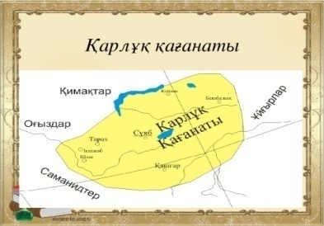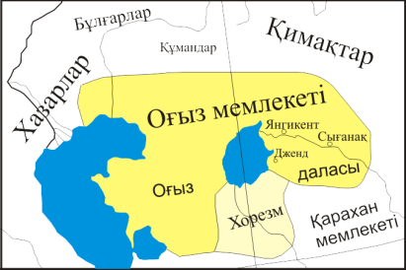  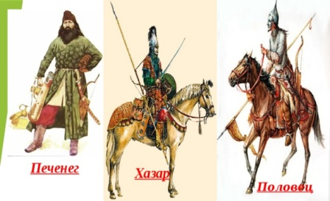  1-тапсырма Мәтінмен жұмыс «Оғызнама» дастанынан үзінді  Сұрақ :  1.Оғызнама дастанында не баяндалады?  2.Оғыздардың Еділ мен Жайық өзендерінің аралығындағы печенегтерді жеңуінің себебі неде деп ойлайсыздар?  2-тапсырма.Топтық жұмыс .  Графикалық органайзер «Үш таған» әдісі  Оғыз бен Қарлұқ мемлекетінің әлеуметтік даму ерекшеліктерін салыстырады  Қарлұқ Оғыз  Айырмашылығы  Ұқсастығы  Айырмашылығыы  Дескриптор:  1. Қарлұқ және оғыз мемлекетінің әлеуметтік , мемлекеттік құрылымын анықтайды;  2. Оғыз мемлекеті мен Қарлұқ қағанатының саяси жағдайын салыстырады , ұқсастықтарын табады.  ҚБ. Дескриптор арқылы  3-тапсырма: Жұптық жұмыс  «Айналмалы бекет» әдісі бойынша топтар құрамы өзгеріп, тапсырмаларын қарсы топқа түсіндіріп өтеді.  Оғыздар туралы мәтінмен ашық тест тапсырмасын орындау және картаға түсіру  І топ дескрипторы:  1.Оғыз мемлекетінің Киев Русімен саяси жағдайын анықтайды  2. Оғыздардың Хазарлармен күресінің мақсатын әңгімелейді;  3. Картаға түсіру  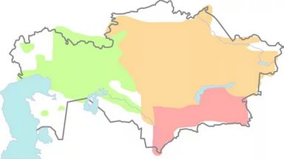  ІІ топ дескипторы:  1. Оғыз мемлекетінің шекарасының кеңейту жолындағы саясатын анықтайды  2. ХІ ғасырдың ортасына қарай Оғыз мемлекетінің ыдырауының кем дегенде 3 себебін көрсетеді.  3.Картаға түсіру  ҚБ. Дескриптор арқылы  ІҮ тапсырма: «Сәйкестендіру кестесі »  Оғыз мемлекетінің хронологиялық шеңбері мен бастапқы аумағы Янгикент (Жаңа Грузия)  Оғыздармен көрші болған мемлекеттер Хорезм, Хорасанмен сауда байланысын жасады . 965 жылы оғыз жабғуы мен Киев кінәзі Святославпен хазарларға қарсы әскери одақ құрды  Оғыз мемлекетінің астанасы ІХ-ХІ ғасырлардың аралығы. Жетісудің батысы  Оғыздар қандай мемлекеттермен саяси-экономикалық байланыс жасады Хорезм, Мәуереннахр, Хорасан  Оғыз мемлекетінің Ұлы Жібек жолына қосқан үлесі Дон ,Қара теңіз маңындағы далалар мен мал жайылымдарын пайдалану  Оғыз мемлекетінің саяси мақсаттары Сауда саттықтың дамуына үлес қосты . Еділ бойымен өтетін сауда жолдарына бақылау орнатты  Қай ханның кезінде оғыз мемлекеті күшейді Оғыз тайпалары қазіргі түркі халықтарының қалыптасуына қатысты. Қазақтардың этникалық тарихында маңызды із қалдырды  Оғыз мемлекетінің әлсіреу себептері Шахмәлік .1041жылы Хорезмді жаулап алды  Оғыздардың Қазақстан тарихындағы рөліне баға беріңіз Ішкі талас- тартыс, селжұқтарға қарсы сыртқы шабуылдар . Солтүстік Шығыста Қыпшақ тайпаларының шабуылдары күшейді.  ҚБ.  Кері байланыс.  «Плюс- минус-қызықты» әдісі  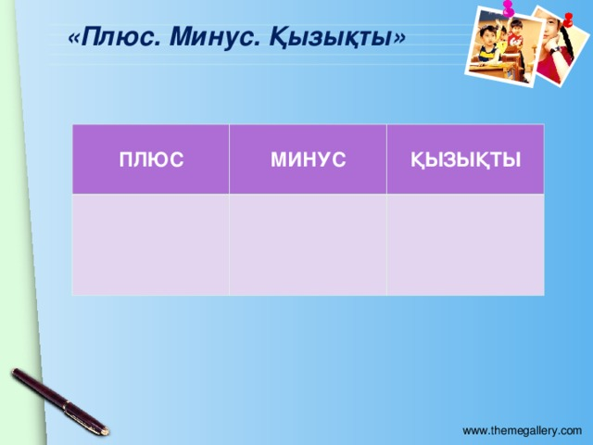 |  |  | Оғызнама дастаны  Электронды оқулық  суреттер,  топ аттары жазылған парақшалар.  суреттер  АКТ құралдары,  электронды оқулық  оқулық.  Оқулықпен жұмыс  Жұпаралық бағалау  Ватман, қалам, маркерлер, оқулық т.б  «Бас бармақ»  карта
Саралау –оқушыларға қалай көбірек қолдау көрсетуді жоспарлайсыз? Қабілеті жоғары оқушыларға қандай міндет қоюды жоспарлап отырсыз? | Бағалау – оқушылардың материалды меңгеру деңгейін қалай тексеруді жоспарлайсыз? |  | Денсаулық және қауіпсіздік техникасының сақталуы
Оқушыларды топтық, жұптық жұмыс кезінде үнемі диалог арқылы бағыттау жүргізіледі.  «Үш таған» әдісінде оқушылар алдыңғы білімдерін қолдану арқылы берілген мақсатқа жету үшін өзара ой бөлісті .  Негізгі тапсырмалар-ды түсіндіруде көмек қажет ететін оқушыларға уақыт беруді жоспарлаймын  Жұптық жұмыс кезінде топ мүшелері өзгеріп отырады, тапсырмаларын келесі жұптарға түсіндіреді. Кері байланыс кезінде  «Плюс- минус-қызықты» әдісі арқылы оқушы өзін бағалай алады | Қалыптастырушы бағалау кезінде төмендегі әдіс түрлерін пайдаландым.  «Мадақтау», критериалды бағалау арқылы  Бағалау парағы,  «Шапалақтау» |  | АКТ – ны пайдалану кезінде қауіпсіздік ережелерін сақтау.Интербелсенді тақтаны қажет емес кезде сөндіріп қою
Жалпы баға
Сабақтың жақсы өткен екі аспектісі (оқыту туралы да, оқу туралы да ойланыңыз)?
1: Білім алушылар сыни тұрғыдан ойлай алады
2: Дәлел мен дәйек келтіруге және сабақта өзіндік жұмыс арқылы талдау жасауға бейімдеу
Сабақты жақсартуға не ықпал ете алады (оқыту туралы да, оқу туралы да ойланыңыз)?
1:

2:
Сабақ барысында сынып туралы немесе жекелеген оқушылардың жетістік- қиындықтары туралы нені білдім, келесі сабақтарда неге көңіл бөлу қажет?

